ANCO

ANCO possède une petite usine en X (un pays d'Amérique Latine). Cette usine fonctionne depuis plusieurs années à pleine capacité, et la taille considérable du carnet de commandes est une cause de préoccupation pour la Direction générale d'ANCO. Quand on lui demande pourquoi ANCO n'a pas encore augmenté la capacité de production de l'usine, John Baker, le directeur général d'ANCO, répond: « Nous avons pleinement conscience, bien sûr, que cette usine est trop petite. Quand nous avons prévu la création de cette filiale nouvelle, nous pensions que nous pourrions vendre peut-être 6'000 unités par an dans le pays, plus 2'000 unités dans les pays limitrophes. Actuellement, nous en sommes à 12'000 unités pour le marché local, plus 4'500 à l'exportation. L'usine tourne 24 heures par jour, 6 jours par semaine. Et nous avons même un retard de plus de 6 mois dans nos livraisons.
« Nous avons décidé pour le moment de ne pas accroître nos opérations dans X. Nous avons le cash et le personnel compétent et il est évident que l'usine est trop petite pour fonctionner de manière vraiment efficace. Si nous doublons la capacité, nous pourrions diminuer nos coûts de production de 40 % et réellement réduire nos prix. Nous pourrions aussi utiliser plus pleinement notre groupe de consultants internes, et organiser le travail de nos ouvriers de manière beaucoup plus efficace. Mais considérez notre problème. « X est un pays très sensible actuellement pour un investisseur américain. Plusieurs de nos concurrents se sont vu refuser la permission d'implanter des usines par les différents gouvernements. Les journaux sont remplis d'articles à propos de l'impérialisme américain affirmant que nous sommes en train de détruire la culture locale, etc.
« Nos ouvriers sont payés à peu près 30% de plus que ceux qui sont employés par des firmes locales, pour le même genre de travail, ma is nous sommes encore considérés comme des exploiteurs et des impérialistes. «Nos concurrents locaux sont quatre petites entreprises familiales. Incidemment, ces familles sont parmi les plus riches et les plus influentes du pays. L'une d'entre elles possède une chaîne de journaux qui nous insulte constamment et nous traite d'outils de l'impérialisme. Mais leurs usines sont réellement invraisemblables. Elles produisent 800 unités par an, au maximum, et leurs coûts sont au moins 25% supérieurs aux nôtres. Notre politique locale de prix est telle que nous faisons tout pour éviter de les mettre en faillite, et c'est l'économie du pays qui en fait les frais.
«La gestion de ces sociétés est une plaisanterie. Ils ne contrôlent pas leurs coûts, ne font aucune planification, ne gèrent pas leur personnel, etc. Les familles propriétaires tiennent cinq livres de compte différents, et le résultat est que personne ne connaît quoi que ce soit de la rentabilité de ces affaires. Aux Etats-Unis, ils seraient mis en faillite en moins de 6 mois, à cause de la concurrence. Ils traitent leur main-d’œuvre sans pitié.
Leurs salaires sont bien inférieurs aux nôtres, et ils violent la loi en ne fournissant pas à leurs employés le minimum d'avantages sociaux, comme une cafétéria ou des toilettes. Mais ce sont des entreprises locales, et leur fierté est très forte. Les familles prennent beaucoup de soins à faire vibrer la fibre nationaliste, et si nous tentions de les évacuer du marché, nous aurions de sérieux ennuis. Tout le monde parle toujours d'acheter aux entreprises locales, d'être patriote et tout cela.
«Ce qui est curieux à ce propos, c'est que nous avons un carnet de commandes très important, alors que ces entreprises doivent lutter sans arrêt pour obtenir des marchés. Leurs produits souffrent de quelques problèmes critiques de qualité, et notre système de contrôle de qualité est de loin supérieur à tout ce qu'ils peuvent offrir. En fait, nous essayons délibérément de fixer nos prix à 10 % de plus que les leurs, et nous avons encore des commandes en retard. Tout le monde parle d'acheter à des entreprises locales, mais c'est à nous que tout le monde passe des commandes.
«Nous avons aussi un service après vente dans le pays qui est très bon, et les clients savent qu'ils peuvent compter sur nous pour les pièces détachées et les réparations. «Quand un produit concurrent à un problème, c'est terminé. Ces sociétés de familles n'ont pas de service après vente, et il est impossible de trouver une pièce détachée. Déjà, on parle de passer une loi nous limitant à une certaine part du marché. Une autre loi qui a été proposée, nous obligerait à prendre un partenaire local, ou même à vendre notre capital aux citoyens de ce pays. Une de ces lois est même venue en première lecture au Parlement mais a été abandonnée avant d'être promulguée, du moins pour le moment.
« Naturellement, les sociétés locales ne peuvent pas exporter. Leurs produits sont trop « approximatifs » pour se vendre à l'étranger, même à bas prix. C'est à peu près le seul atout que nous ayons. X manque de réserves de change, et nous avons toujours été une bonne source de devises pour le pays. Nous pourrions probablement doubler nos ventes à l'exportation, si nous avions la capacité de production. « Que pouvons-nous faire dans cette situation ? Nous avons l'organisation, la main d'œuvre et les cadres nécessaires à une bonne croissance. Mais, si nous le faisons, nous créons un nid de ressentiments à propos de nos opérations. »

Question :

- Reformuler la situation délicate de l’entreprise face à la pression locale sur powerpoint afin d’expliquer à votre audience le problème selon vos mots.
- Vous êtes donc un consultant qui a pour but de conseiller le directeur général d’ANCO. En premier lieu dites si vous êtes d’accord avec les conclusions de John Baker en analysant chaque composante de son discours en faisant ressortir les points suivants (forces, faiblesses de son entreprise, opportunités et menaces liées à son micro et macro environnement). Il vous est demandé de critiquer et d’analyser objectivement et d’une manière très détaillée ses points de vue.
- Le DG conclue en effet qu’il y a deux stratégies qu’il peut appliquer. Nous savons que le DG d’ANCO est homo-economicus, ce qui fait que son comportement autant que négociateur change selon la difficulté du problème de décision et de l’importance du risque qu’il doit prendre. Sur ce, quelles sont les pertes qu’il risque et les gains qu’il espère dans chacune des 2 situations ? est ce que les pertes espérée sont inférieures aux gains ? que peut-il avoir comme assurance contre ses pertes espérées ? et est-il dans ce cas face à un investissement risqué qui lui risque la disparation de son entreprise ?
- Dans ce cas en prenant en compte la théorie des jeux, (Nash), déterminez la stratégie que ANCO doit prendre (coopératif ou non coopératif) en déterminant en détail les composantes du processus d’entente, processus de coalition (alliance) et le processus d’affrontement.
- En vous référant aux informations traitées jusqu’à maintenant, déterminez la matrice du dilemme du prisonnier en montrant ce que ANCO et même son environnement encoure dans le cas du respect ou du non respect des engagements.
- Sachant que les émotions influent sur le processus de décision, déterminez le comportement de l’environnement local d’ANCO en utilisant la théorie des jeux de l’ultimatum pour les partages des bénéfices.

- utilisant les principes de l’étude de l’effet pygmalion, quels sont les conseils que vous pouvez donner au DG pour favoriser une approche gagnant/gagnant ? (expliquer ce que l’E.Pygmalion)

- En Sachant qu’une décision n’est jamais parfaite à cause de la rationalité limitée du DG, démontrez les imperfections de sa décision pour les points suivants (définition des objectifs, objectifs des parties, examen des solutions, délibération, exécution). Dans ce cas là veuillez démontrer si la situation vécue par ANCO est une anarchie organisée suivant les principes du modèle de la poubelle.
- Afin de mieux comprendre le processus de décision du DG, il est important de faire étude neurologique. Premièrement selon ses dires et sa façon de nous expliquer la situation de son entreprise face à l’environnement, est il bien plus orienté vers la dominance de la partie gauche ou droite de son cerveau (justifier) ?
- Parmi les 4 parties du cerveau frontal (planification, exécution), pariétal (attention, touché, sensation), temporal (mémoire, expression, langage), occipital (visuel), veuillez choisir la partie qui dirige sa façon de prendre des décisions (en justifiant).
- En discutant avec John Baker, vous constatez que ses idées sont totalement confuses et il se sent impuissant face à cette situation. Aidez le DG d’ANCO à mieux structurer ses idées en les répartissant selon les 6 chapeaux en utilisant l’outil des Six Thinkings Hats.
- Et dernièrement, vous voulez effectivement lui montrer dans quelle typologie cérébrale il se situe afin de lui faciliter ses prises de décision futures. Selon les informations que vous avez sélectionnez les qualités qu’il a parmi les 28 qualités réparti selon les 4 typologies en justifiant. Déterminer finalement la typologie qui lui convient le plus (gestionnaire, innovateur, producteur ou animateur) afin qu’il s’améliore.

 | Matrice du dilemme du prisonnier
Entreprise B | Entreprise A
 |  | Respecte l’engagement | Ne respecte pas l’engagement
 | Respecte l’engagement | Situation satisfaisante – bénéfices égaux | Avantages pour l’entreprise A
 | Ne respecte pas l’engagement | Avantage pour l’entreprise B | Baisse des prix – bénéfices limités

Orientations du cerveau du négociateur | Les 6 chapeaux
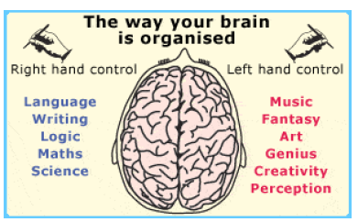 | 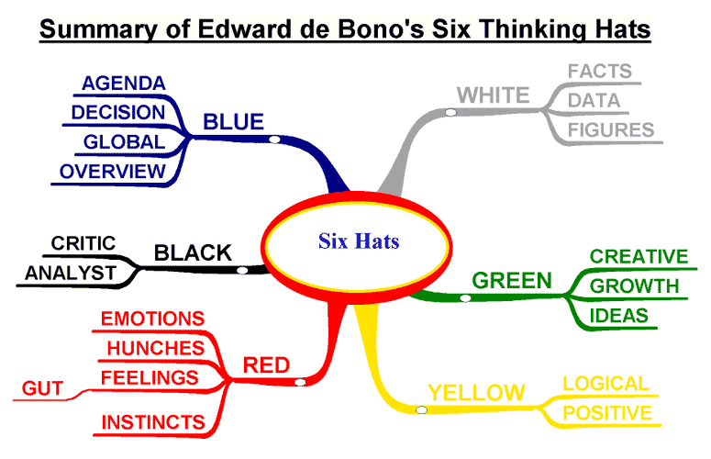

Typologies cérébrales
POLE DE RÉFLEXION
LOGIQUE (gestionnaire) | INTUITION (innovateur)
Analyse | Créativité et innovation
Affirmation de soi | Vision
Esprit de compétition | Synthèse
Faculté de raisonnement | Risque
Inclination à la critique | Intuition
Capacité d’évaluation | Ambivalence
Expertise | Autonomie
LOGISTIQUE (producteur) | SENTIMENT (animateur)
Contrôle et organisation | Empathie
Méticulosité | Communication
Fiabilité | Altruisme
Conservatisme | Impulsivité
Besoin de sécurité | Sociabilité et émotivité
Persévérance | Perspicacité
Réalisation | Idéalisme
POLE PERCEPTION

N.B : L’équipe exposante dispose d’un délai d’une heure pour exposer l’ensemble de son travail. L’audience peut interrompre et poser toutes ses questions et remarques à n’importe quel moment. Il est à noter que la lecture des diapos est interdite et qu’il est exigé de détailler le maximum possible l’étude.

